MỤC LỤC

1. Đăng nhập 2
2. Khai thác hệ thống thư 3
3. Soạn thư mới 4
4. Trả lời thư (Reply) 5
5. Chuyển tiếp thư 6
6. Danh sách địa chỉ liên lạc 7
7. Tạo lịch làm viêc 8
8. Đặt chữ ký 9
9. Thay đổi mật khẩu cho mail 10

1. Đăng nhập
- Khởi động Internet Explorer
- Truy cập qua địa chỉ: mail.dienbien.gov.vn
- Mỗi người sử dụng hệ thống thư điện tử được cấp một tài khoản gồm địa chỉ E-Mail và mật khẩu. Địa chỉ hộp thư có dạng: xxx@dienbien.gov.vn, ví dụ: thuynb@dienbien.gov.vn. Mật khẩu được khai báo mặc định là: 123456, người sử dụng có thể dùng mật khẩu này để đăng nhập lần đầu tiên, mật khẩu mặc định cần được thay đổi để đảm bảo tính bảo mật của hộp thư.
- Người sử dụng sẽ phải nhập vào các thông tin này vào hệ thống để đăng nhập. Màn hình đăng nhập có dạng như sau:
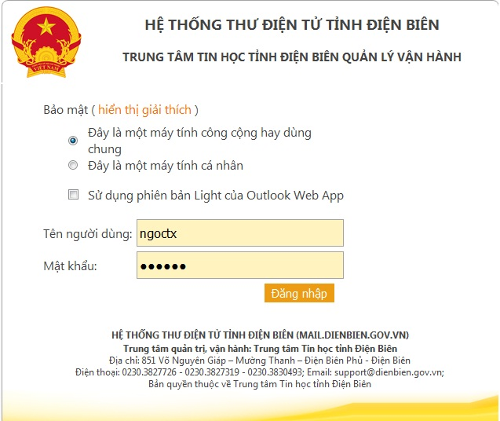
- Nhập địa chỉ Email vào hộp: Tên người dùng
- Nhập mật khẩu vào hộp: Mật khẩu
* Lưu ý: Tên đăng nhập chỉ cần nhập phần tên tài khoản được cấp nằm trước chữ @ vào. Ví dụ hộp thư: ngoctx@dienbien.gov.vn chỉ cần nhập ngoctx.
Nếu là lần đầu tiên truy nhập vào OWA, người dùng sẽ được thông báo chọn lựa ngôn ngữ và thời gian. Người dùng có thể chọn ngôn ngữ là tiếng Việt.
Trong đó:
- Tên đăng nhập: đã được hiển thị sẵn, nếu không hiển thị gõ tên đăng nhập của người dùng hiện tại vào.
- Mật khẩu: Mật khẩu mặc định cho lần sử dụng đầu tiên là 123456
- Bấm vào nút để đăng nhập vào hòm thư.
* Lưu ý: Mật khẩu phải có độ dài đủ lớn, ít nhất là 5 ký tự

2. Khai thác hệ thống thư
- Nếu đăng nhập thành công, hệ thống sẽ hiện ra danh sách các email có trong hộp thư đến (xem Hình 2).
  - Các thư mới sẽ có chữ mầu in đậm, các thư đã đọc có chữ mầu nhạt, các thư có file đính kém được đánh dấu ở cột có biểu tượng file đính kèm .
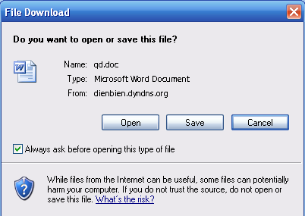
  - Để đọc thư người dùng bấm chọn vào chủ đề của thư, nội dung thư sẽ được mở.Nếu có file đính kèm, nhấn vào Tên file đính kèm ở cuối thư, chọn Open để mở file hoặc chọn Save để tải thư xuống, ghi vào máy tính.
  - Để chọn một hay nhiều thư người sử dụng bấm vào ô vuông đầu dòng mỗi thư để xuất hiện dấu , khi đó người sử dụng có thể chuyển các thư được chọn vào một hộp thư nào đó (ví dụ hộp thư nháp) bằng cách chọn thư mục cần chuyển tới và bấm vào nút 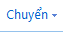 hoặc xóa thư bằng cách bấm vào nút .
Trình đơn ngang
Nội dung thư đến

Hộp thư đến

Trình đơn dọc

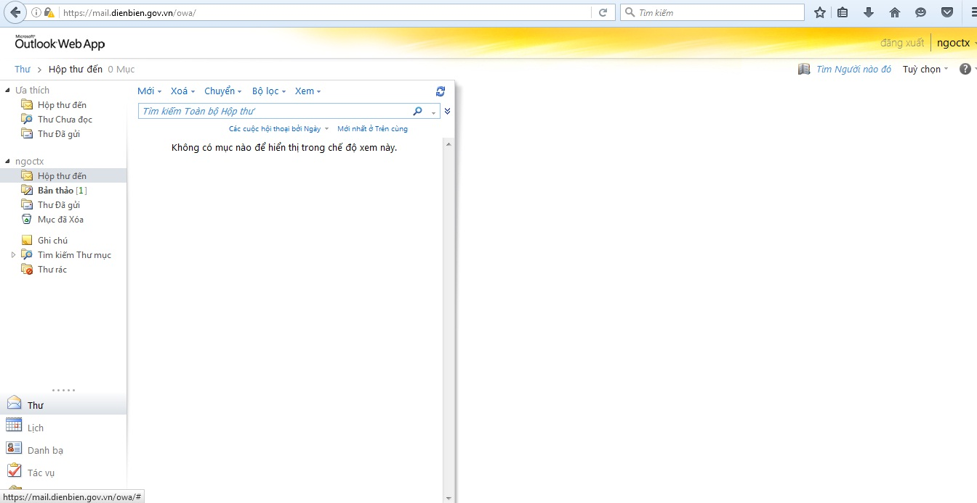
3. Soạn thư mới
Để soạn thư mới, người sử dụng bấm vào mục 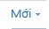 trên trình đơn ngang, khi đó cửa sổ soạn thư mới sẽ xuất hiện
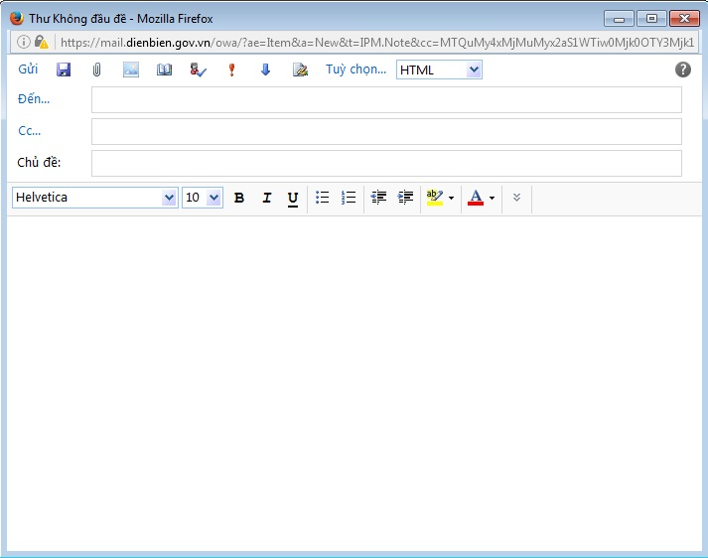

  - Gõ địa chỉ người nhận vào mục “Đến”, có thể gõ một hay nhiều địa chỉ email, địa chỉ Email cần phải viết đầy đủ, nếu gửi tới nhiều địa chỉ thì các địa chỉ cần phải cách nhau bằng dấu phẩy “,”.
Ví dụ: huongltt@dienbien.gov.vn, thuydb@dienbien.gov.vn.
Nếu muốn đồng gửi đến một hay nhiều địa chỉ thì nhập các địa chỉ này vào mục “CC”
  - Để đính kèm tệp tin gửi cùng với email, ta bấm vào nút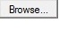, cửa sổ Windows Explorer sẽ xuất hiện cho phép chọn để mở đến tệp tin cần gửi kèm thư. Không đính kèm tệp nữa thì nhấn nút
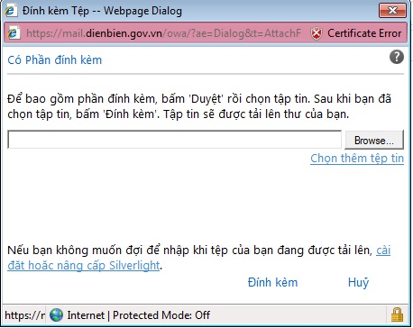
  - Sau khi soạn chủ đề và nội dung thư, người sử dụng có thể chọn nút để gửi thư, để thôi gửi thư hoặc chọn nút để lưu tạm thư vào hộp thư nháp, khi cần có thể soạn tiếp bằng cách mở hộp thư nháp.

4. Trả lời thư (Reply)
Khi nhận được thư điện tử, người sử dụng gửi ngay thư trả lời mà không cần gõ lại địa chỉ.
Trả Lời
Trả lời tất cả
Chuyển tiếp

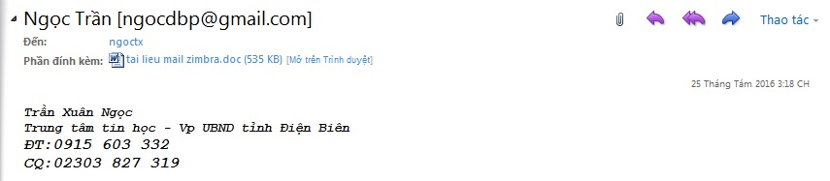

- Nhấn vào Trả Lời để gửi thư trả lời tới các địa chỉ của thư nhận được.
- Chọn Trả Lời Tất Cả: Nội dung thư trả lời sẽ được gửi tới tất cả các địa chỉ đồng gửi trong CC, BCC.
- Thêm các nội dung khác vào thư (như đính kèm tệp, …) nhấp chọn “ Đính kèm tệp ”. Giao diện thư hiển thị về như gửi thư thông thường.

5. Chuyển tiếp thư
Người sử dụng khi nhận được thư muốn chuyển tiếp thư đang đọc cho người khác nhận được
Giao diện thư hiển thị về như gửi thư thông thường.
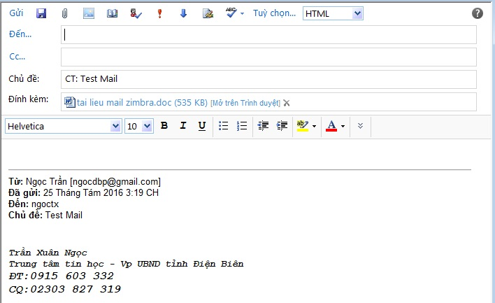

6. Danh sách địa chỉ liên lạc
Nhằm tạo một danh bạ có các thông tin chi tiết về một tài khoản bao gồm: Họ tên, địa chỉ, các số điện thoại ...
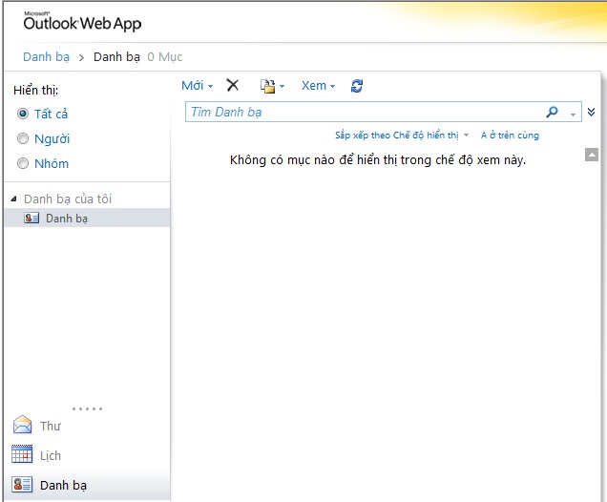

- Khi bấm vào mục trên trình đơn dọc, cửa sổ hiển thị danh sách các địa chỉ và nhóm liên lạc sẽ xuất hiện, cho phép người sử dụng, xem, cập nhật các địa chỉ và nhóm.
- Để tạo liên lạc, nhập tên và địa chỉ email cần tạo rồi bấm, khi đó hệ thống sẽ cho phép nhập thêm các thông tin liên quan về đối tượng liên lạc. Sau khi nhập xong, bấm “Lưu và đóng” để ghi lại.
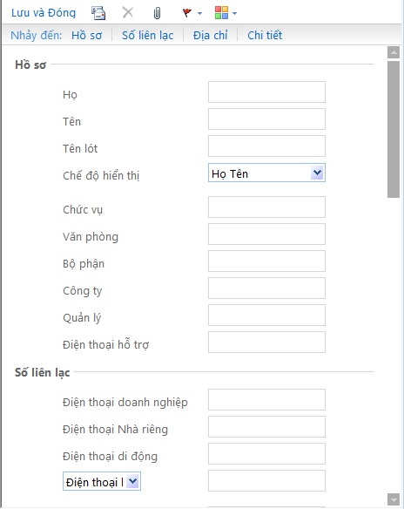

- Để sửa hoặc xóa bỏ thông tin về liên lạc bằng cách bấm trực tiếp vào tên liên lạc đó, sau đó nhấn nút hoặc trên trình đơn ngang. Kết thúc quá trình nhấn vào nút “Lưu lại” để lưu các thay đổi.

7. Tạo lịch làm viêc
Chức năng này giúp người dùng đặt lịch làm việc hoặc quản lý, ghi nhớ các cuộc hẹn trong thư điện tử. Để mở chức năng tạo lịch làm việc, bạn nhấp đúp chuột vào biểu tượng 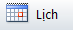 trên trình đơn ngang, chọn.
Trong đó:
- Chủ đề: chủ đề của công việc.
- Người tham dự: Những người tham gia vào công việc người dùng đang lập lịch
- Location: Địa điểm diễn ra
- Đính kèm thêm tệp tin: Nhấp chọn biểu tượng
Sau khi điền xong thông tin
+ nhấp nút gửi để gửi lịch làm việc tới những người tham dự
+ Lưu lại: để lưu lại thông tin.

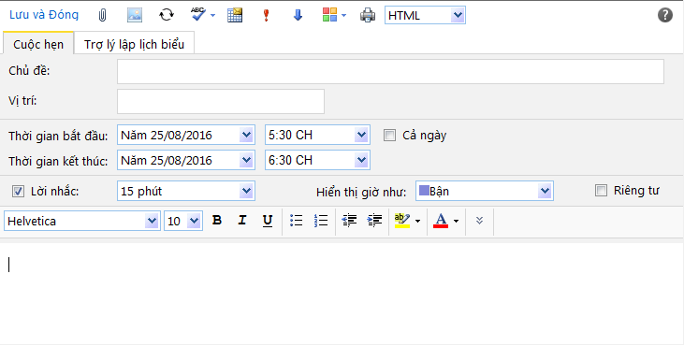

Để xem hoặc sửa nội dung của lịch, nhấp chuột vào nội dung để thay đổi.
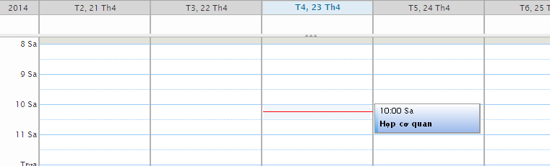
Nhấp chuột vào đây để thay đổi nội dung

8. Đặt chữ ký
Nhấp chọn vào mục trên trình đơn ngang, chọn, tiếp đó ta chọn trong trình đơn dọc, bên phải ta chọn 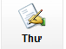 .
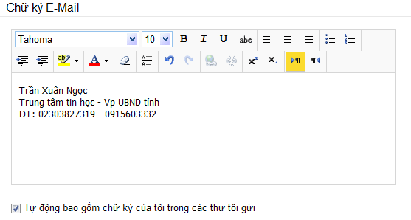
Nhập xong ta bấm:
Chọn “” để quay ra hộp thư chính, khi đó sẽ xuất hiện hộp thoại:
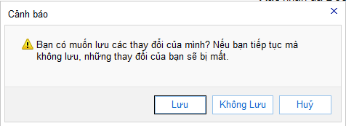
Chọn ‘Lưu” để lưu các thay đổi.
Chọn ‘Hủy bỏ” để bỏ các thay đổi.

9. Thay đổi mật khẩu cho mail
Nhấp chọn vào mục trên trình đơn ngang, chọn

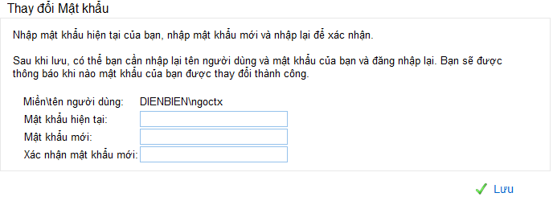
- Để đổi mật khẩu người sử dụng phải nhập mật khẩu hiện tại vào hộp Mật khẩu hiện tại, nhập mật khẩu mới vào hộp Mật khẩu mới và lặp lại mật khẩu mới để xác nhận vào hộp Lưu.
- Lưu ý: Mật khẩu phải có độ dài đủ lớn, ít nhất là 5 ký tự

